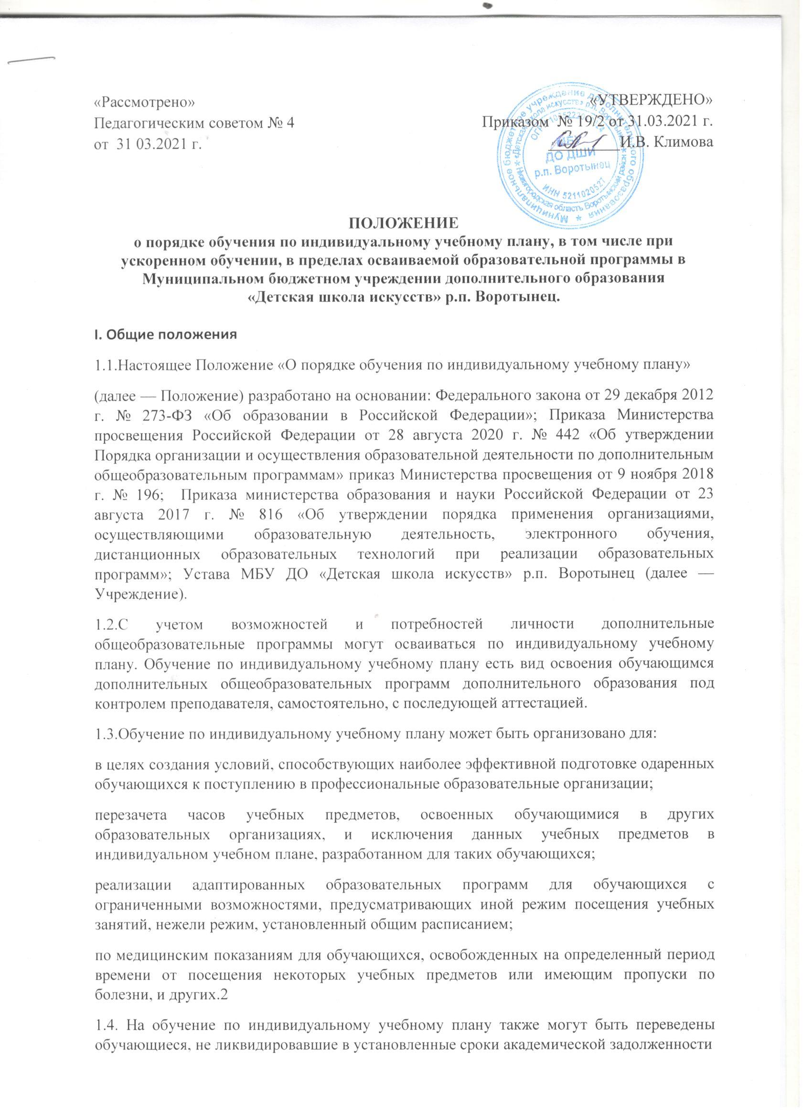

с момента ее образования.
1.5. Индивидуальный учебный план — учебный план, обеспечивающий освоение дополнительной общеобразовательной программы на основе индивидуализации ее содержания с учетом особенностей и образовательных потребностей конкретного обучающегося. Применительно к учащимся, имеющим академическую задолженность, это учебный план, который содержит меры компенсирующего воздействия по тем предметам, по которым данная задолженность не была ликвидирована.
1.6. Реализация индивидуального учебного плана осуществляется в пределах осваиваемой дополнительной общеобразовательной программы.
1.7. Главной задачей обучения обучающихся по индивидуальному учебному плану является удовлетворение потребностей детей, с учетом их особенностей, путем выбора оптимального уровня реализуемых программ, темпов и сроков их освоения.
II. Организация обучения по индивидуальному учебному плану
2.1.Индивидуальный учебный план разрабатывается для отдельного обучающегося или группы обучающихся на основе дополнительной общеобразовательной программы и учебного плана Учреждения.
2.2.При формировании индивидуального учебного плана может использоваться модульный принцип, предусматривающий различные варианты сочетания учебных предметов, курсов, дисциплин, иных компонентов, входящих в учебный план Учреждения.
2.3.Обучение по индивидуальному учебному плану организуется с использованием часов, предусмотренных в форме очного обучения и дистанционного обучения с использованием информационных и телекоммуникационных технологий.
2.4.Учреждение самостоятельно определяет соотношение объема занятий, проводимых путем непосредственного взаимодействия педагогического работника с обучающимся, в том числе с применением электронного обучения, дистанционных образовательных
технологий.
2.5.При реализации образовательных программ с применением электронного обучения, дистанционных образовательных технологий, Учреждение самостоятельно создает условия для функционирования электронной образовательной среды, обеспечивающей освоение обучающимися дополнительных общеобразовательных программ с использованием возможностей проведения дистанционного урока.
2.6. Индивидуальный учебный план составляется, как правило, на один учебный год, либо на иной срок, указанный в заявлении родителей (законных представителей) обучающихся об обучении по индивидуальному учебному плану.
2.7. Индивидуальный учебный план определяет перечень, трудоемкость, последовательность и распределение учебных предметов, курсов, дисциплин (модулей), иных видов учебной деятельности и формы промежуточной аттестации обучающихся.
2.8. Индивидуальный учебный план разрабатывается в соответствии с возможностями Учреждения.
2.9. При реализации дополнительных образовательных программ в соответствии с индивидуальным учебным планом могут использоваться различные образовательные технологии, в том числе дистанционные образовательные технологии, электронное обучение.
2.10.Перевод на обучение по индивидуальному учебному плану осуществляется по заявлению родителей (законных представителей) несовершеннолетних обучающихся либо по заявлению совершеннолетних обучающихся.
2.11. Перевод на обучение по индивидуальному учебному плану обучающихся, не ликвидировавших в установленные сроки академической задолженности с момента ее 3 образования, осуществляется по заявлению родителей (законных представителей) обучающегося.
В заявлении указываются срок, на который обучающемуся предоставляется индивидуальный учебный план, а также могут содержаться пожелания родителей (законных представителей) по индивидуализации содержания образовательной программы (включение дополнительных учебных предметов, курсов, сокращение сроков освоения основных образовательных программ и др.).
2.12. Обучение по индивидуальному учебному плану начинается, как правило, с начала учебного года.
2.13.Перевод на обучение по индивидуальному учебному плану оформляется приказом директора Учреждения.
2.14.Образовательная программа обучения по индивидуальному учебному плану утверждается решением педагогического совета Учреждения.
2.15.Лицу, обучающемуся по индивидуальному учебному плану, предоставляется возможность получать необходимые консультации по учебным предметам, литературу из библиотечного фонда Учреждения, продолжать обучение в Учреждении в порядке, определенном Учреждением и закрепленном в его Уставе.
2.14.С учетом желания, способностей обучающемуся могут быть предоставлены свободные посещения классно-урочных занятий, изучение отдельных курсов и тем в форме самообразования и других формах, предусмотренных Федеральным законом от 29 декабря 2012 г. № 273-ФЗ «Об образовании в Российской Федерации».
2.15.Учреждение с учетом запросов родителей (законных представителей) обучающихся определяет сроки и уровень реализации программ. Индивидуальное расписание занятий, перечень программ обучения по предметам, количество часов, формы и сроки текущего и итогового контроля, педагоги, ведущие обучение, утверждаются приказом директора Учреждения.
2.16.Обучающиеся обязаны выполнять индивидуальный учебный план, в том числе посещать предусмотренные индивидуальным учебным планом учебные занятия.
2.17.Промежуточная и итоговая аттестация, перевод обучающегося осуществляется в соответствии с Федеральным законом от 29 декабря 2012 г. № 273-ФЗ «Об образовании в
Российской Федерации».
2.18.Текущий контроль успеваемости и промежуточная аттестация обучающихся, переведенных на обучение по индивидуальному учебному плану, осуществляются в соответствии с Положением о формах, периодичности, порядке текущего контроля успеваемости и промежуточной аттестации обучающихся Учреждения.
2.19.К итоговой аттестации допускается обучающийся, не имеющий академической задолженности и в полном объеме выполнивший индивидуальный учебный план, если иное не установлено порядком проведения итоговой аттестации по соответствующим образовательным программам.
III. Требования к индивидуальному учебному плану дополнительного образования
3.1. С целью индивидуализации содержания дополнительных общеобразовательных программ дополнительного образования индивидуальный учебный план может
предусматривать:
увеличение учебных часов, отведённых на изучение отдельных предметов обязательной части;
организацию внеурочной деятельности, ориентированную на обеспечение индивидуальных потребностей обучающихся;
иные учебные предметы (с учетом потребностей обучающегося и возможностей Учреждения).
3.2. Необходимые часы выделяются за счет учебного плана формируемого Учреждением.
3.3. В индивидуальный учебный план дополнительного образования входят следующие обязательные предметные области и учебные предметы:
Музыкальное исполнительство:
специальность, по изучаемому муз. инструменту;
ансамбль,
фортепиано,
хор
Теория и история музыки:
сольфеджио,
музыкальная литература,
слушание музыки;
Предметы вариативной части по ДПОП программам.
3.4. Нормативный срок освоения дополнительной общеразвивающей
общеобразовательной программы составляет от 3, 5, 7/8 лет, по дополнительной
предпрофессиональной общеобразовательной программе от 5/6, 8/9 лет.
3.5. Индивидуальный учебный план может предусматривать уменьшение указанного срока за счет ускоренного обучения. Рекомендуемое уменьшение срока освоения дополнительной образовательной программы составляет не более 1 года.

IV. Необходимые условия для реализации учебного плана
4.1.Для составления индивидуального учебного плана следует: включить в учебный план обязательные учебные предметы;
в учебный план также могут быть включены другие учебные предметы (из вариативной части программы );
V. Сроки работы по индивидуальному учебному плану
5.1. Часы, отведенные на компонент Учреждения, используются для: преподавания учебных предметов, предлагаемых Учреждением; подготовки к выступлениям, осуществления образовательных проектов и т. п. Их также можно использовать для увеличения количества часов, отведенных на преподавание учебных предметов из вариативной части.
VI. Участники образовательного процесса
6.1. Преподаватель, осуществляющий обучение по предмету индивидуального учебного
плана:
обеспечивает реализацию дополнительной образовательной программы с учетом склонностей и интересов детей;
своевременно заполняет журнал учета проводимых занятий, выставляет в журнал оценки, делает запись домашнего задания в дневниках ;
осуществляет связь с родителями (законными представителями) обучающихся по вопросам организации обучения по предмету.
6.2 Преподаватель по специальности обучающегося:
согласовывает с родителями (законными представителями) обучающегося расписание учебных занятий;
поддерживает контакт с учащимися и родителями (законными представителями),
выявляет особенности учащихся, состояние здоровья больных детей;
вносит результаты промежуточной и итоговой аттестации обучающегося в журнал класса.
6.3. Родители (законные представители) обучающегося:
предоставляют документацию, необходимую для организации индивидуального обучения по индивидуальному учебному плану;
поддерживают интерес ребенка к школе и образованию;
своевременно, в течение дня, информируют Учреждение об отмене занятий по случаю болезни ребенка и возобновлении занятий;
контролируют выполнение всех заданий.
6.4. Директор Учреждения:
разрабатывает образовательную программу обучения по индивидуальному учебному плану и выносит ее на рассмотрение педагогического совета;
обеспечивает своевременный подбор преподавателей для обучения по индивидуальному учебному плану;
контролирует выполнение образовательной программы, методику индивидуального обучения, аттестацию обучающихся;
контролирует своевременность проведения учебных занятий, ведение журнала учета успеваемости обучающегося не реже 1 раза в учебную четверть;
VII. Финансовое обеспечение и материально-техническое оснащение
7.1. Финансовое обеспечение реализации основной образовательной программы Учреждения в соответствии с индивидуальным учебным планом осуществляется, исходя из расходных обязательств на основе муниципального задания по оказанию муниципальных образовательных услуг.
7.2. Материально-техническое оснащение образовательного процесса должно обеспечивать возможность реализации индивидуальных учебных планов обучающихся.
VIII. Порядок управления
8.1. В компетенцию администрации Учреждения входит:
обеспечение своевременного подбора учителей, проведение экспертизы учебных программ и контроль их выполнения;
контроль своевременного проведения занятий, консультаций, посещения занятий учащимися, ведения журнала учета обучения по индивидуальному учебному плану
не реже 1 раза в четверть.
8.2. При организации обучения по индивидуальному учебному плану Учреждение имеет
следующие документы:
заявление родителей (законных представителей) обучающихся;
решение педагогического совета Учреждения об утверждении дополнительной образовательной программы обучения по индивидуальному учебному плану;
приказ директора Учреждения об организации обучения обучающегося по индивидуальному учебному плану;
расписание занятий, консультаций, письменно согласованное с родителями (законными представителями) обучающегося и утвержденное директором Учреждения;
IX. Порядок принятия и срок действия Положения
9.1. Данное Положение рассматривается и принимается на педагогическом совете Учреждения и утверждается приказом директора Учреждения.
9.2. Настоящее Положение принимается на неопределенный срок и вступает в силу с момента его утверждения.
9.3. Данное Положение может быть изменено и дополнено в соответствии с вновь изданными нормативными актами муниципального, регионального, федерального органов только решением педагогического совета.
9.4. Изменения и дополнения к Положению принимаются на педагогическом совете Учреждения в составе новой редакции Положения, которое утверждается приказом директора Учреждения.
9.5. После принятия новой редакции Положения предыдущая редакция утрачивает силу.

